
ISTITUTO COMPRENSIVO "G. MARCONI”
A.S. 2017/2018



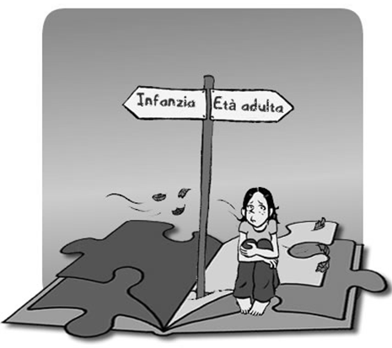
Il servizio “Spazio Ascolto” riaprirà a breve presso il nostro Istituto Comprensivo come iniziativa dedicata agli alunni della scuola secondaria e ai loro genitori. Qui ragazzi e famiglie possono parlare, su appuntamento, con un Operatore–Psicologo a disposizione settimanalmente per ascoltare e offrire suggerimenti, in modo professionale, su diversi argomenti. Ecco alcuni esempi che possono portare allo “Spazio Ascolto”:
- Difficoltà relazionali tra ragazzi o tra ragazzi e adulti;
- Problemi scolastici;
- Problemi legati alla crescita fisica, emotiva o relazionale;
- Sessualità e pre-adolescenza - adolescenza;
- Richiesta di informazioni su argomenti specifici senza che vi sia uno specifico problema.

Per prendere appuntamento rivolgersi al coordinatore di classe: i ragazzi possono chiedere direttamente al professore; i genitori devono inviare una comunicazione scritta riservata.
Si chiede ai genitori l’AUTORIZZAZIONE per il proprio figlio/a a rivolgersi, qualora lo ritenga opportuno, a tale servizio.
Gli appuntamenti per gli alunni, che saranno direttamente informati a scuola, sono presi dal coordinatore di classe nel massimo riserbo.
Vi invitiamo a compilare la parte sottostante e a restituirla al coordinatore di classe tramite i ragazzi.
Qualora, per qualsiasi motivo, esista solo una persona che esercita la potestà genitoriale, è sufficiente scriverlo in fondo a questo stesso modulo.
------------------------------------------------------------------------------------

I sottoscritti ………….……………………………………………………………..

genitori dell’alunno/a ………………………………….……………..,

della classe ………….,

AUTORIZZANO □

NON AUTORIZZANO □

Il/la proprio/a figlio/a a rivolgersi allo psicologo dello “Spazio Ascolto”, presente nei locali della scuola.

Castelfranco lì, _______________

Firme (di entrambi i genitori)

_________________________________

_________________________________
CONSERVARE
RESTITUIRE A SCUOLA

